„Proiect cofinanțat din Fondul Social European prin Programul Operațional Capacitate Administrativă”

PLATFORMA SALT
Ghid de utilizare

- Autentificarea în platformă
Webpage: http://salt.gov.ro
- Pentru obținerea credențialelor de acces procedura este următoarea:
- Se accesează platforma SALT la adresa http://salt.gov.ro, după care se accesează butonul “Autentificare” din partea dreaptă a platformei:
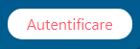
- Din fereastra de autentificare se accesează “Resetare parolă”:
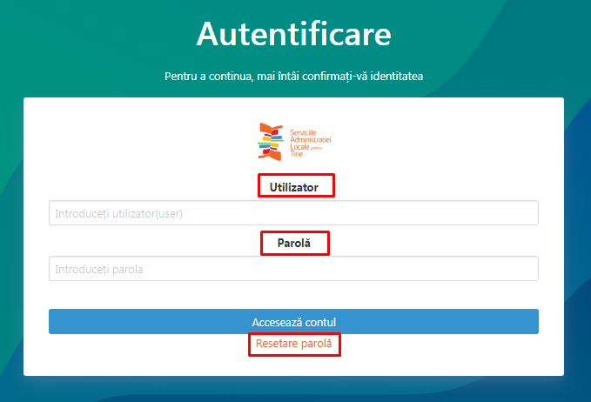

- Se va introduce adresa de e-mail și se va accesa butonul „Resetează Parola”

- Platforma va trimite automat un e-mail către adresa de e-mail introdusă se va accesa link-ul transmis și se va seta parola dorită.
Atenție: este posibil ca e-mail-ul transmis de platformă să intre în căsuțele ”Spam/Mesaj Nesolicitat” sau ”Junk”, nu neapărat în casuța ”Inbox”.

- Logarea/ Conectarea și navigarea în platformă
a. Din pagina principală, în partea dreaptă sus, se va accesa butonul ”Autentificare”
b. După accesarea butonului ”Autentificare” se vor introduce datele de acces conform punctului 1 și se va accesa butonul ”Accesează contul”:
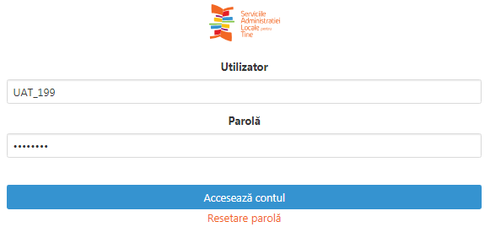
Notă: Folosind datele de acces obținute conform instrucțiunilor anterior menționate, contul respectiv poate fi utilizat concomitent de mai mulți utilizatori, cu recomandarea de a accesa domenii/servicii diferite de către fiecare persoană care utilizează respectivul cont. În cazul accesării acelorași domenii/ servicii de către mai mulți utilizatori informațiile vor fi rescrise, rămânând înregistrate doar ultimele completări.
c. Navigarea în cadrul platformei se realizează cu ajutorul butoanelor din interiorul acesteia și NU cu cele ale browser-ul/navigatorului de internet utilizat (back/ înapoi; forward/ înainte; refresh/ actualizare).

După autentificarea în platformă utilizând credențialele de acces deținute de utilizator, devine accesibil panoul de administrare specific tipului de utilizator respectiv entitate administrativă UAT.
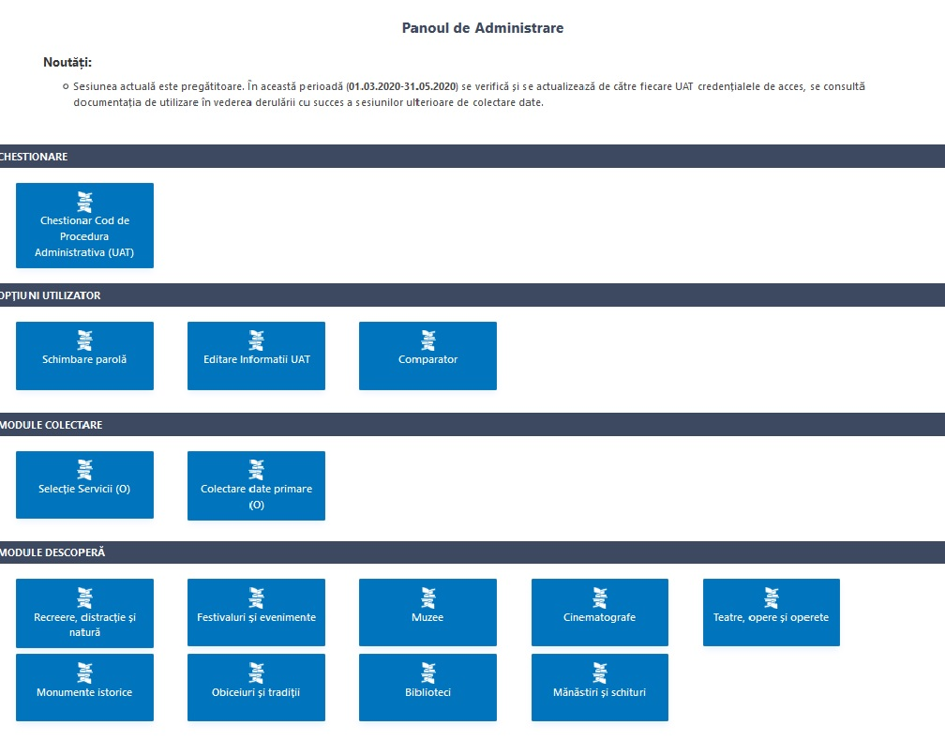

- Schimbare parolă
- În vederea schimbării parolei se va accesa Secțiunea [Schimbare parolă], din ”Panoul de administrare” care permite setarea unei noi parole de acces:

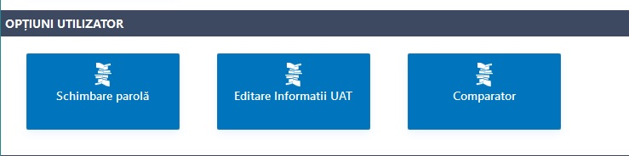
La accesarea butonului se deschide o fereastră în care sunt solicitate date despre parola veche, precum și despre noua parolă, pe care utilizatorul dorește să o utilizeze. Se solicită confirmarea noii parole și se apasă butonul ”Schimbă parola”.

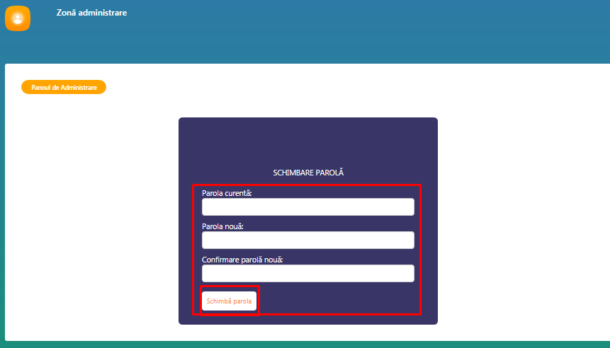

- Selectarea serviciilor existente la nivelul UAT

După ce se realizează autentificarea și stabilirea parolei contului, fiecare utilizator este necesar să stabilească, pentru fiecare din cele nouă (9) domenii de colectare existența sau inexistența tipurilor de servicii de la nivelul autorității pe care o reprezintă pentru respectivul domeniu.
*Facem precizarea că bifarea existenței respectivului Serviciu la nivelul UAT-ului nu înseamnă obligatoriu ca respectiva structură trebuie să se găsească în organigrama UAT-ului, ci pur și simplu activitatea/ acțiunea enunțată prin respectivul serviciu, se realizează la nivelul UAT-ului.
Astfel, în vederea selectării serviciilor mai sus menționate se procedează în următorul fel:
- Din Panoul de Administrare se va accesa Secțiunea ”Selecție Servicii”:
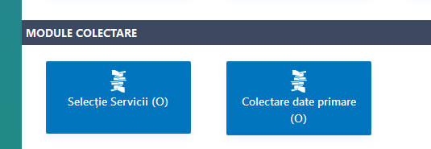
- Se va selectată sesiunea de colectare pentru care se face colectarea de date: ”Sesiunea septembrie 2020” (captura de mai jos este exemplificativă).
- Se selectează/bifează domeniile și serviciile oferite (existente) la nivelul UAT:

Atenție: Se recomandă ca tot din acest moment, odată cu selectarea serviciilor disponibile la nivelul UAT-ului să se descarce lista cu indicatorii și datele primare solicitate pentru fiecare domeniu, în vederea pregătirii prealabile a datelor la nivelul compartimentelor de specialitate ale UAT-ului. În acest sens se utilizează butoanele ”Descarcă PDF” și/sau „Descarcă XLS” (în funcție de tipul documentului dorit: lista needitabilă – pdf sau tabel editabil - excel) din dreptul

denumirii fiecărui domeniu, conform imaginii de mai jos. Accesarea butoanelor va genera documentele în formatul dorit, ce vor putea fi salvate în computerul de serviciu.

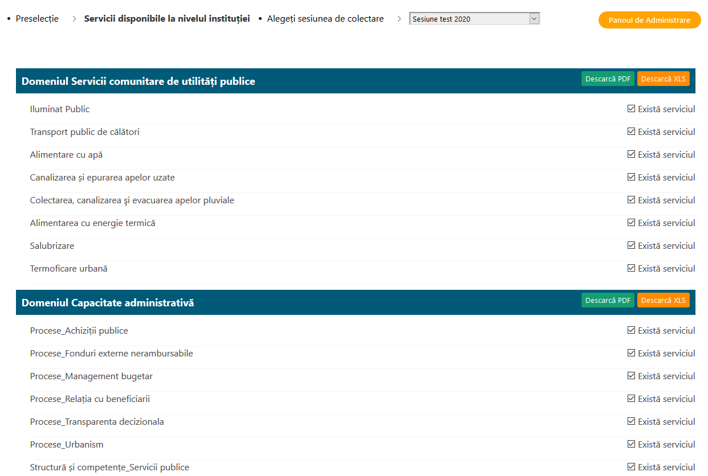

- După selectarea tuturor serviciilor se accesează butonul ”Salvează servicii disponibile la
nivelul instituției”, disponibil în partea de jos a paginii:

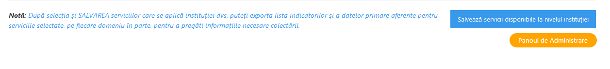

- Completarea datelor pentru fiecare dată primară

- După selectarea și salvarea tuturor serviciilor disponibile la nivelul UAT, din Panoul de
Administrare, se accesează secțiunea ”Colectare date primare”:

- Se va găsi selectată sesiunea de colectare curenta ”Sesiunea septembrie 2020” și se va deschide o listă cu toate domeniile în care UAT oferă servicii conform selecție de la Pasul III:

Atenție: Se recomandă ca tot din aceasta zonă, odată cu finalizarea introducerii datelor pe un anumit domeniu sau serviciu să se descarce lista cu indicatorii și datele primare completate în vederea verificării acestora la nivelul compartimentelor de specialitate ale UAT-ului. În acest sens se utilizează butoanele ”Descarcă PDF” și/sau „Descarcă XLS” (în funcție de tipul documentului dorit: lista needitabilă – pdf sau tabel editabil - excel) din dreptul denumirii fiecărui domeniu, conform imaginii de mai jos. Accesarea butoanelor va genera documentele în formatul dorit, ce vor putea fi salvate în computerul de serviciu.

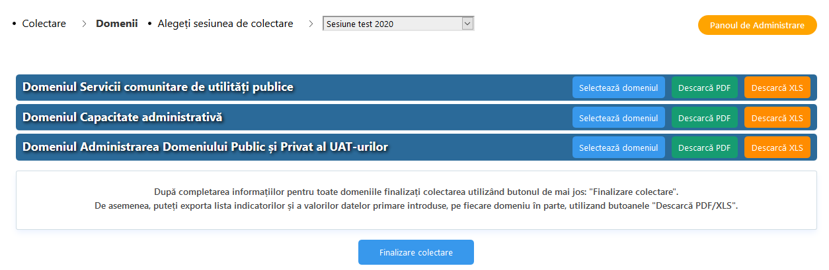

- Se accesează fiecare domeniu în parte și se va deschide lista cu serviciile bifate:
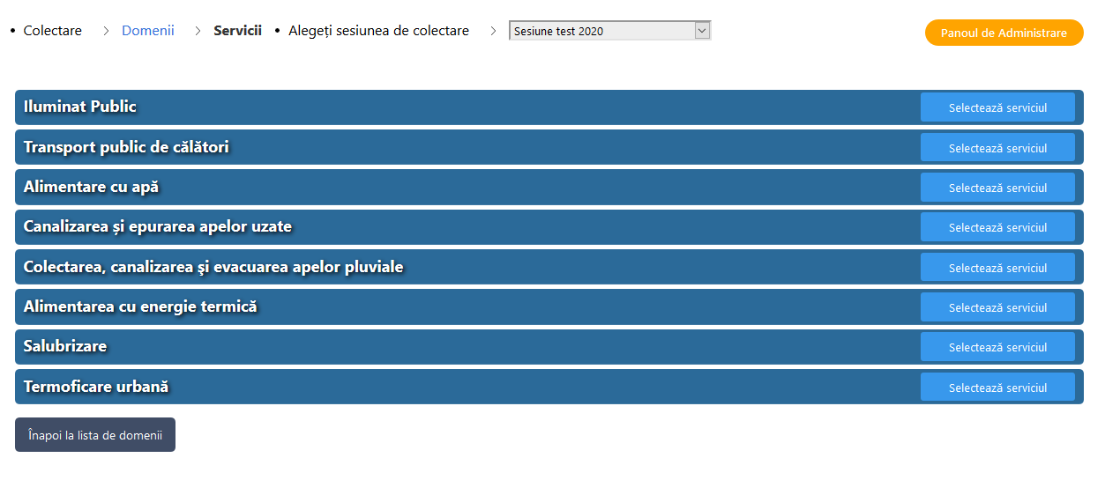
- După selectarea serviciului dorit se introduc datele pentru fiecare indicator:
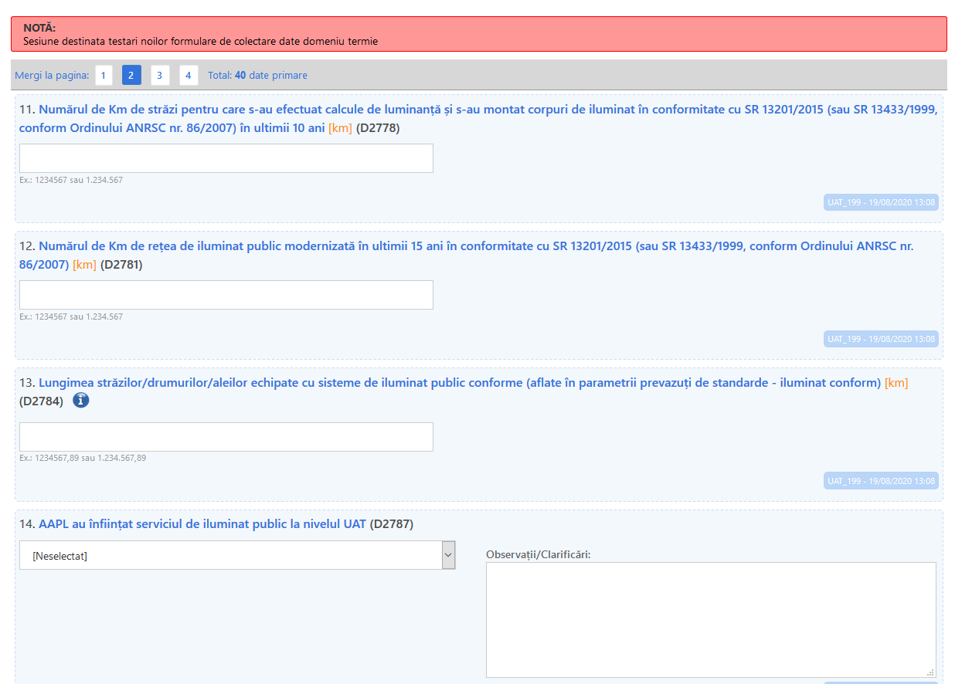

*Pentru corecta și facila introducere a datelor se va ține seama de următoarele elemente:

- Unitatea de măsură a indicatorului
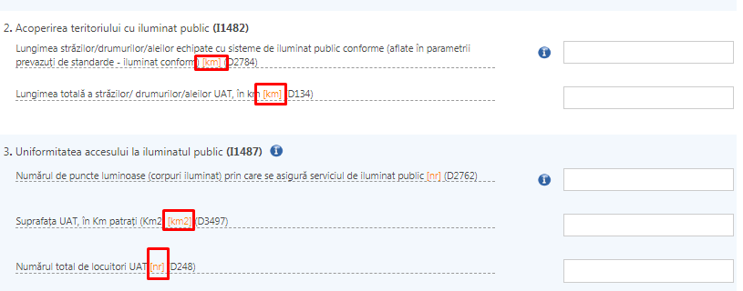

- Posibilitatea de răspuns: se pot bifa mai multe răspunsuri în condițiile în care respectivele valori sunt valabile pentru cazul UAT-ului
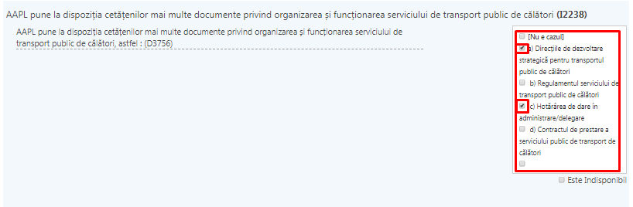

- Posibilitatea completării răspunsului pentru care s-a optat cu precizări/clarificări suplimentare (dacă este cazul), în zona ”Observații/ Clarificări”

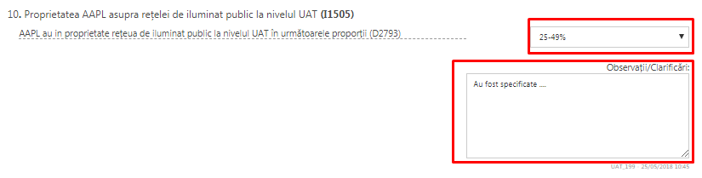

- Parcurgerea zonei descriptive/ explicative a modalității de completare a datelor respective (dacă acestea există)
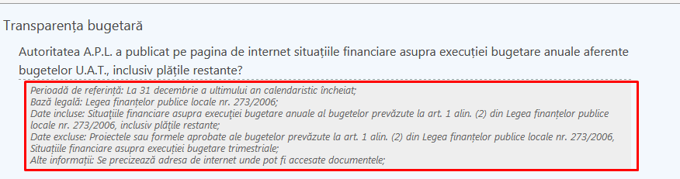

- Parcurgerea informațiilor din zona ”pop up”/ „info”(dacă acestea există)
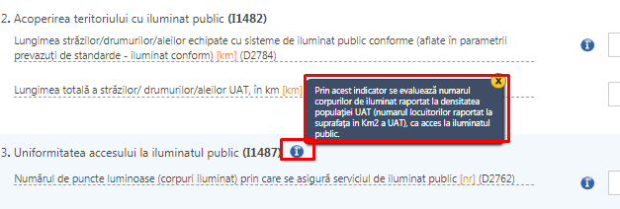

- Parcurgerea specificațiilor din zona ”roșie” cu indicații generale pentru colectarea curentă:
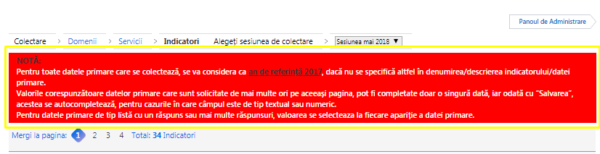

- După completarea datelor se accesează butonul ”Salvează datele” și se trece la
pagina următoare:

- Acțiunea se repetă pentru fiecare serviciu și domeniu selectat.

- După finalizarea completării datelor pentru fiecare serviciu al fiecărui domeniu de colectare, se verifică corectitudinea datelor introduse prin descărcarea acestora conform procedurii expuse la punctul IV. 2., după care se poate accesa butonul ”Finalizare Colectare” din zona ”Colectare indicatori”, moment în care actuala sesiune de colectare pentru UAT-ul respectiv se închide.
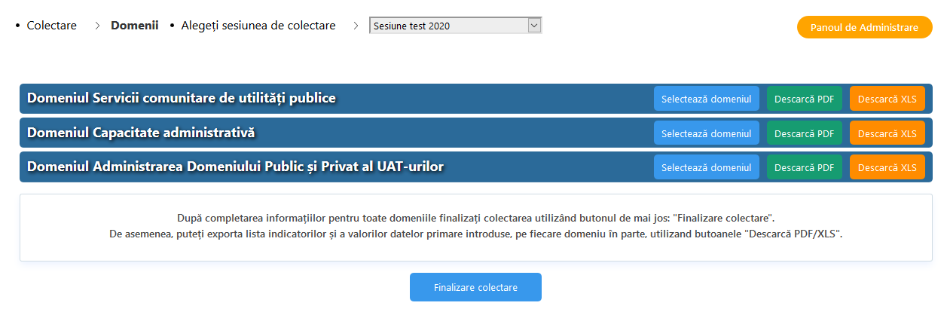

*În condițiile în care butonul ”Finalizare colectare” a fost utilizat și ulterior s-a constatat necesitatea completării/ modificării datelor introduse, vor fi contactate în scris, prin e-mail,
serviciile suport de la punctul numărul IV. 8. Adrese de suport și îndrumare, unde se va solicita redeschiderea sesiunii de colectare.

- Adresele de suport și îndrumare referitoare la colectarea indicatorilor (situații care privesc partea de completare efectivă a răspunsurilor la indicatori sau diferite modalități de interpretare a acestora) pentru secțiunile aferente domeniilor educație, sănătate, capacitate administrativă, cultura, tineret și sport, ordine și siguranță publică și evidența persoanelor, administrarea

domeniului public și privat al UAT-ului, asistență socială și servicii comunitare de utilități publice sunt:

• Domeniul "Capacitate administrativă": capacitateadministrativa@salt.gov.ro ;
• Domeniul ”Administrarea Domeniului Public și Privat al Unităților Administrativ Teritoriale”: adpp@salt.gov.ro ;
• Domeniul ”Servicii comunitare de utilități publice”: scup@salt.gov.ro ;

- Adresa de contact pentru probleme tehnice (în cazul apariției unor mesaje de eroare la logare sau imposibilitatea accesării contului) legate de platformă: tehnic@salt.gov.ro .

